3.1 不定积分
3.1.4（续）换元积分法 3.1.5分部积分法
一、相关问题
1. 对积分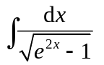能用前面学过的积分法解决吗？
答：不能，需要另用根式代换法解决
2.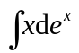和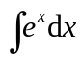哪个计算简单？两者有什么关系？
答：比计算简单，后者可通过分部积分法化为易积分的的形式。
3. 对不定积分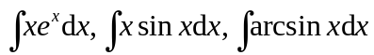，能否用直接积分法或换元积分法计算？
答：不能用直接积分法或换元积分法计算。
二、相关知识
1. 根式代换通常在什么情形下使用？
答：根式代换使用的目的是去掉根式。通常在以下情形下使用：
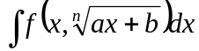 （令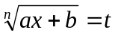）；
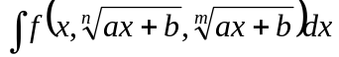（令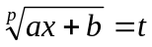，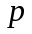是，的最小公倍数）；
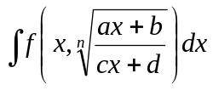 （令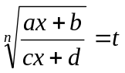）；
2. 倒代换通常在什么情形下使用？
答：当被积函数含有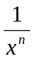时，常用倒代换令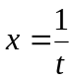化简被积表达式。
3，分部积分公式是如何的导出的？
答： 已知 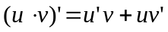，对上式两边积分得：
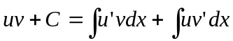
移项得： 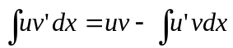
观察上式发现被积函数也是两函数乘积的形式，注意：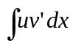中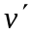为导数形式。
4. 分部积分公式的一般应用特点？
答：分部积分公式的应用时选择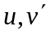非常关键，一般要考虑下列两点：
（1）要易求；
（2）积分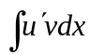要比积分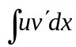易计算．
三、练习题
1. 计算下列不定积分
（1） ；（2）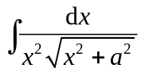；(3) 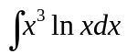；（4）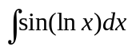；
（5）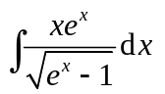.
解：（1）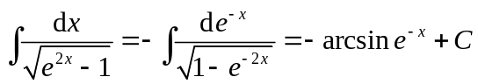
（2）令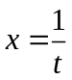， 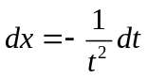，得，
=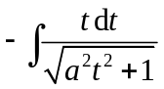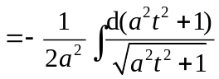
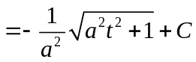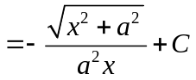
(3)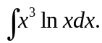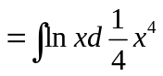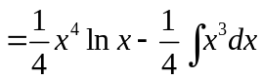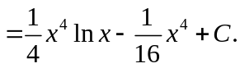
（4）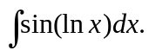
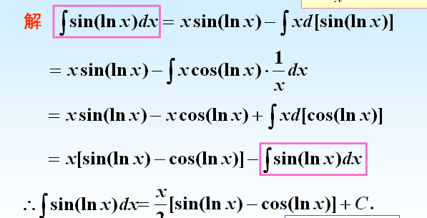
(5) 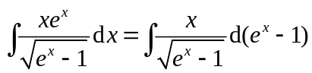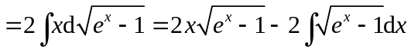，
令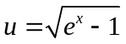，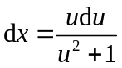，
原式=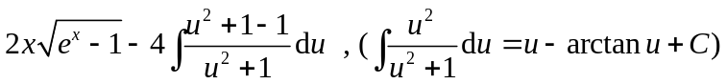
方法2 (先换元,再分部) 令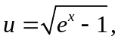…….

2. 设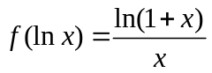 ，计算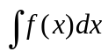.
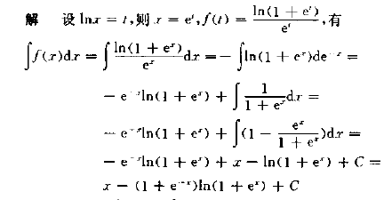
四、思考题
1．能用分部积分法计算的不定积分有哪些类型？
答：一般情况下， 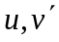可按下列规律选择：
（1）形如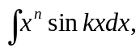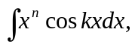，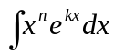（其中为正整数）的不定积分，令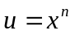，余下的凑成。
（2）形如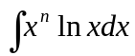，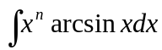，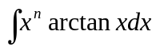时，令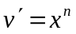，余下的凑成。
（3）形如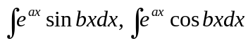 的不定积分，可以任意选择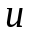与，但由于要使用两次分部积分公式，两次选择与应保持一致，只有这样才能出现循环公式并求出积分。
说明
（1）用分部积分法的情况不止于此，总的原则是适当选取及，使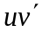更加便于积分．
（2）一般被积函数是不同类函数函数乘积时，往往想到用分部积分法．
2. 在接连几次应用分部积分公式时，应注意什么事项？
答：注意前后几次所选的u应为同类型的函数。

